AGUA: H2O

EL FRANCÉS JOSEPH LOUIS GAY-LUSSAC Y EL NATURALISTA ALEMÁN ALEXANDER VON HUMBOLDT DEMOSTRARON QUE EL AGUA ESTABA FORMADA POR DOS VOLÚMENES DE HIDRÓGENO Y UNO DE OXÍGENO.

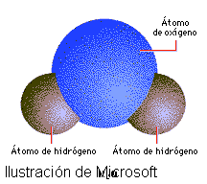
AGUA: H2O

LAST.

AGUA: H2O

EL AGUA PURA ES UN LÍQUIDO INODORO E INSÍPIDO. DE MATIZ AZULADO, QUE SÓLO PUEDE DETECTARSE EN CAPAS DE GRAN PROFUNDIDAD. A UNA PRESIÓN ATMOSFÉRICA (760 MM DE MERCURIO), EL PUNTO DE CONGELACIÓN ES DE 0 °C Y SU PUNTO DE EBULLICIÓN DE 100 °C.

LAST.
AGUA: H2O

EL AGUA ALCANZA SU DENSIDAD MÁXIMA A TEMPERATURAS DE
4°C Y SE EXPANDE AL CONGELARSE.

EL 97% DEL AGUA SE ENCUENTRA EN LOS OCÉANOS, UN 2% ES HIELO Y EL 1% RESTANTE ES AGUA DULCE DE LOS RÍOS, LOS LAGOS, LAS AGUAS SUBTERRÁNEAS Y LA HUMEDAD ATMOSFÉRICA Y DEL SUELO.

LAST.
AGUA: H2O

EN ADULTOS REPRESENTA EL 65% DE SU ECONOMÍA CORPORAL.

EN EL RECIÉN NACIDO, ES EL 80% DEL AGUA INTRA Y EXTRACELULAR.

UN ADULTO NORMAL ELIMINA POR LA ORINA Y HECES 1,200 a 1,500 CC DE AGUA.

POR LOS PULMONES Y PIEL, MÁS LA SUDORACIÓN DE 900-1,400 CC. DEPENDIEDO DEL TIPO DE TRABAJO MUSCULAR QUE REALIZA Y DE LA TEMPERATURA AMBIENTAL EXISTENTE.

LAST.

AGUA: H2O

EL AGUA ES LA ÚNICA SUSTANCIA QUE EXISTE A TEMPERATURAS ORDINARIAS EN LOS TRES ESTADOS DE LA MATERIA: SÓLIDO, LÍQUIDO Y GASEOSO.

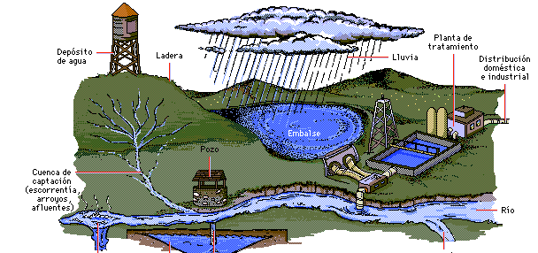

LAST.

COMPONENTES DEL AGUA: H2O

ANIONES. CATIONES.
1.CLORUROS. 1.SODIO Y POTASIO.
2.SULFATOS. 2.CALCIO Y
GASTROENTERITIS MAGNESIO.
INFANTILES.

3.NITRATOS. 3.HIERRO Y
METAHEMOGLOBINEMIA MANGANESO.

DEL LACTANTE.

LAST.

AGUA: H2O
ELEMENTOS BENEFICIOSOS.

■ EL FLUOR: EN DOSIS DE
0.5 - 1 mg/l.

■ LA FLUORACIÓN DEL AGUA DE BEBIDA, ES UNA MEDIDA DE PREVENCIÓN EFICAZ CONTRA LAS CARIES DENTALES EN LOS NIÑOS.

■ SU EXCESO PRODUCE FLUOROSIS: “MOTEADO DE LOS DIENTES” EN UN 10 % CUANDO SE SUPERA 1PPM Y EN 100% AL SUPERAR 6 PPM.

LAST.

AGUA: H2O

ENFERMEDAD DE MINAMATA. MERCURIO:
LA CONTAMINACIÓN DE LAS AGUAS DE LA BAHÍA DE MINAMATA, LA ISLA DE NЇЇGATA Y EL RÍO AGANO EN LOS AÑOS DE 1967 a 1968 EN JAPÓN, DEBIDO A DESECHOS INDUSTRIALES CON DERIVADOS DE FENILMERCURIO, METILMERCURIO Y OTROS.
SE ACUMULARON EN PECES COMESTIBLES.
CON EL CONSUMO DE ESTOS POR LA POBLACIÓN APARECIERON:
EFECTOS TÓXICOS EN LOS ORGANISMOS VIVOS.
A ESTO SE LLAMÓ DESDE ENTONCES ENFERMEDAD DE MINAMATA

LAST.

AGUA: H2O
ENFERMEDAD O SÍNDROME DE MINAMATA.

FENÓMENO SIMILAR SUCEDIÓ EN IRAK AÑOS DE 1971 A 1972
(DEBIDO A INGESTA DE PAN DE TRIGO Y OTROS CEREALES) CONTAMINADOS POR:

FUNGUICIDAS MERCURIALES.
500 DEFUNCIONES.

IGUALES SUCESOS SE DIERON EN PAKISTÁN EN EL AÑO 1963 Y EN GUATEMALA EN EL AÑO 1968.

LAST.

AGUA
CONTAMINANTES

Cianuro:
EL ÁCIDO CIANHÍDRICO O ÁCIDO PRÚSICO.
LO ENCONTRAMOS EN LA NATURALEZA EN LAS ALMENDRAS AMARGAS, LAS SEMILLAS DE CEREZAS, CIRUELAS, ALBARICOQUES, MELOCOTONES.

IGUALMENTE EXISTEN QUÍMICOS CIANOGÉNICOS, QUE EN ALGUNOS DE SUS PASOS SE METABÓLIZAN A CIANURO. EJEMPLO: EL NITROPRUSIATO, EL ACETONITRILO (SOLVENTE INDUSTRIAL, REMOVEDOR DE UÑAS).

LAST.

AGUA

CONTAMINANTES

RIO CONTAMINADO.
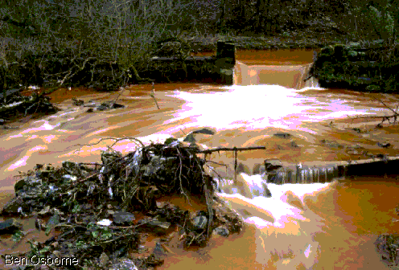

LAST.

AGUA

CONTAMINANTES

MAREA NEGRA .(PETROLEO)

DESCARGAS DE PETROLEO LIQUIDO CONTAMINANDO MARES Y COSTAS. GUERRA DEL GOLFO IRAK 1991.
POZO PETROLÍFERO IXTOC I EN EL GOLFO DE MÉXICO DURANTE EL AÑO 1979.
PETROLERO EXXON VALDÉZ EN EL PRINCE WILLIAM SOUND, GOLFO DE ALASKA, EN MARZO DE 1989.

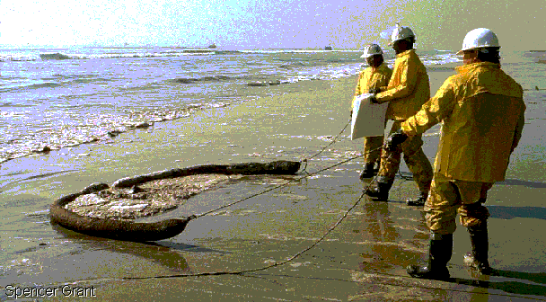

LAST.

Dracunculiasis Medinensis o Dracontiasis
(INFESTACIÓN POR GUSANO DE GUINEA)

GUSANO PARÁSITO CUYA DIMINUTA LARVA DEL TERCER ESTADIO DEL GUSANO ES INGERIDA POR CRUSTÁCEOS (DE LA ESPECIE CICLOPS).
EN 2 SEMANAS ALCANZAN LA FASE INFECTANTE. SE INGIEREN LAS LARVAS O COPÉPODOS INFECTANTES CON EL AGUA. SON LIBERADAS EN EL (ESTOMAGO) CRUZAN EL DUODENO, DESARROLLÁNDOSE DURANTE UN AÑO APROXIMADAMENTE.
EMERGEN A TRAVÉS DE LA PIEL COMO GUSANO DE
UNOS 60 A 90 CM. DE LONGITUD, CAUSANDO DOLOR E INCAPACIDAD

LAST.
ENFERMEDADES TRANSMITIDAS A TRAVÉS DEL AGUA

A. ENFERMEDADES VÍRICAS:
HEPATITIS A. POLIOMIELITIS. ENTEROVIROSIS, CONJUNTIVITIS VÍRICA DE LAS PISCINAS.

B. ENFERMEDADES POR HONGOS:
PIE DE ATLETA (BAÑISTAS).

C. ENFERMEDADES BACTERIANAS:
SALMONELOSIS (TIFOIDEA),
SHIGELOSIS, GASTROENTERITIS INFANTILES POR ESCHERICHIA COLI, CÓLERA, LEPTOSPIROSIS (DE ARROZALES).

LAST.

ENFERMEDADES TRANSMITIDAS A TRAVÉS DEL AGUA

D. ENFERMEDADES POR PROTOZOOS: DISENTERÍA AMEBIANA POR G. LAMBLIA Y BALANTIDIUM COLI.

E. ENFERMEDADES POR HELMINTOS: ASCARIS, OXIUROS, TRICOCÉFALOS, ANQUILOSTOMA Y LAS ONCOCERCOSIS.

F. ENFERMEDADES TÓXICAS:
Marea Roja. CIERTAS ESPECIES DE LOS GÉNEROS GYMNODINIUM Y GONYAULAX PRODUCEN UNA TOXINA NERVIOSA MUY POTENTE QUE ES RESPONSABLE DE LAS FLORACIONES QUE ORIGINAN LAS DENOMINADAS MAREAS ROJAS

LAST.

AGUA: Marea Roja

A. LA INTOXICACIÓN PARALÍTICA POR CRUSTÁCEOS O MARISCOS:
SÍNDROME CON PREDOMIO NEUROLÓGICO (DISESTESIAS Y PARESTESIAS EN BOCA Y EXTREMIDADES.

SEGUIDO EN LOS CASOS GRAVES DE ATAXIA, DISFONÍA, DISFAGIA, PARÁLISIS MUSCULAR, PARO RESPIRATORIO Y MUERTE).

PRODUCIDO POR SASITOXINAS DE LAS ESPECIES ALEXANDRIUM Y OTROS DINOFLAGELADOS.

LAST.

AGUA: Marea Roja

B) LA INTOXICACIÓN NEUROTÓXICA POR CRUSTÁCEOS O MARISCOS:
PRODUCIDA POR EL GINODINIUM BREVE.
SÍNDROME MENOS AGRESIVO QUE EL ANTERIOR Y QUE EVOLUCIONA FAVORABLEMENTE EN CORTO TIEMPO.

LAST.

AGUA:

ELEMENTOS

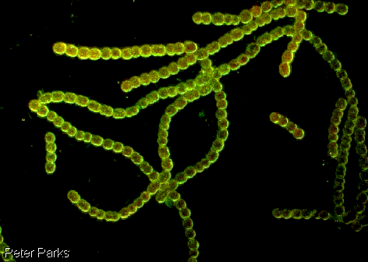

EL ALGA VERDEAZULADA:
O CIANOBACTERIA VERDEAZULADA TRICHODESMUS,(SU COLOR OSCILA DE VERDE A ROJIZO) EN VÍAS DE EXTINCIÓN, PRODUCE UN COLOR ROJIZO EN EL AGUA; EL NOMBRE DEL MAR ROJO SE DEBE A ESTA RAZÓN.

LAST.

AGUA: Marea Roja

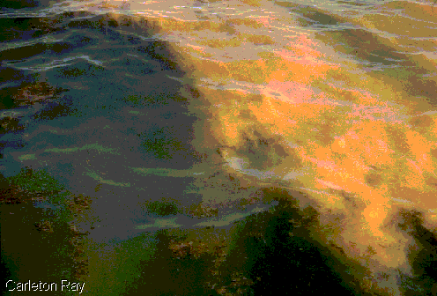

MAREA ROJA EN LA COSTA DE ETIOPÍA

LAST.

AGUA: Marea Roja

SE ORIGINAN COMO POR EL AUMENTO EXPLOSIVO DE ALGAS UNICELULARES DIMINUTAS, LLAMADAS DINOFLAGELADOS.

PROVOCADAS POR APORTES EXCESIVOS DE NUTRIENTES DESDE EL MEDIO TERRESTRE, O POR EL VERTIDO DE AGUAS RESIDUALES NO DEPURADAS EN ZONAS COSTERAS.

AMBOS PROCESOS FERTILIZAN EL MEDIO ESTIMULANDO EL DESARROLLO DE LAS ALGAS.

ALGUNOS ORGANISMOS DE LAS MAREAS ROJAS PRODUCEN TOXINAS, QUE SE CONCENTRAN EN ANIMALES FILTRADORES COMO ALMEJAS, MEJILLONES, OSTRAS Y CRUSTÁCEOS.

ESTAS TOXINAS PUEDEN CAUSAR ENFERMEDADES O MUERTE DE ANIMALES O SERES HUMANOS QUE HAYAN INGERIDO ANIMALES FILTRADORES CONTAMINADOS.

LAST.

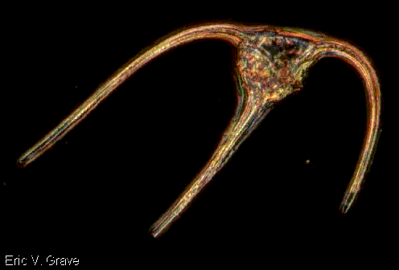

DINOFLAGELADO
SEGUNDO GRUPO MÁS IMPORTANTE DEL FITOPLANCTON.
ESTRUCTURA SEMEJANTE A UN LÁTIGO LLAMADA FLAGELO, QUE ACTÚA COMO ÓRGANO DE LOCOMOCIÓN Y MUESTRAN CARACTERÍSTICAS TANTO DE VEGETALES COMO DE ANIMALES.
SE REPRODUCEN RÁPIDAMENTE, CIERTAS ESPECIES, MEDIANTE ESTE TIPO DE CRECIMIENTO, FORMAN LAS MAREAS ROJAS TÓXICAS QUE MATAN A LOS PECES Y CONTAMINAN LOS MARISCOS.

LAST.

EL CÓDIGO SANITARIO, LEY 66 DEL 10 DE NOVIEMBRE DE 1947, VIGENTE, LIBRO IV, TITULO IV, CAPÍTULO 1º, ARTÍCULO 205

“PROHÍBASE DESCARGAR DIRECTA O INDIRECTAMENTE LOS DESAGÜES DE AGUAS USADAS, SEAN DE ALCANTARILLAS O FÁBRICAS U OTROS, EN RÍOS, LAGOS, ACEQUIAS O CUALQUIER CURSO DE AGUA QUE SIRVA O PUEDA SERVIR DE ABASTECIMIENTO PARA USOS DOMÉSTICOS, AGRÍCOLAS O INDUSTRIALES O PARA RECREACIÓN O BALNEARIOS PÚBLICOS, A MENOS QUE SEAN PREVIAMENTE TRATADAS, POR MÉTODOS QUE LAS RINDAN INOCUAS, A JUICIO DE LA DIRECCIÓN GENERAL DE SALUD PÚBLICA”.

LAST.

